МУНИЦИПАЛЬНОЕ ОБРАЗОВАНИЕ
«ТУРУНТАЕВСКОЕ СЕЛЬСКОЕ ПОСЕЛЕНИЕ»

АДМИНИСТРАЦИЯ ТУРУНТАЕВСКОГО СЕЛЬСКОГО ПОСЕЛЕНИЯ

ПОСТАНОВЛЕНИЕ

« 18 » декабря 2018 г. № 100
с. Турунтаево

О внесении изменений в постановление
Администрации Турунтаевского сельского
поселения от 30.06.2015 № 62
«Об утверждении схемы размещения
нестационарных объектов торговли
на территории муниципального образования
«Турунтаевское сельское поселение»

В соответствии с Федеральным законом от 28.12.2009 № 381-ФЗ «Об основах государственного регулирования торговой деятельности в Российской Федерации», Федеральным законом от 06.10.2003 № 131-ФЗ «Об общих принципах организации местного самоуправления в Российской Федерации», постановлением Администрации Томской области от 09.07.2010 № 135а «О порядке разработки и утверждения органами местного самоуправления муниципальных образований Томской области схем размещения нестационарных торговых объектов», постановлением Администрации Томской области от 02.07.2018 № 268а «О внесении изменений в постановление Администрации Томской области от 09.07.2010 № 135а» в целях обеспечения рационального размещения и функционирования нестационарных торговых объектов на территории муниципального образования «Турунтаевское сельское поселение», в связи с поступившим заявлением Дагдий А.Н. от 10.12.2018 г. о размещении нестационарного объекта,

ПОСТАНОВЛЯЮ:

- Внести в постановление Администрации Турунтаевского сельского поселения от 30.06.2015г. № 62 следующие изменения:
    - дополнить перечень мест размещения нестационарных объектов торговли на территории муниципального образования «Турунтаевское сельское поселение» пунктом 4 следующего содержания:

№ на схеме | Местоположение | Район | Тип  временного объекта | Специализация | Место  размещения | Период размещения
5. | Томская область, Томский р-н, окр. с. Турунтаево, 60 км трассы Томск-Мариинск | Томский | шиномонтаж | Легковой шиномонтаж | напротив автозаправочной станции окр. с. Турунтаево | Круглый год

    - утвердить схему нестационарного торгового объекта по адресу: Томская область, Томский район, окр. с. Турунтаево, 60 км трассы Томск-Мариинск согласно приложению к настоящему постановлению.

- Направить утвержденную схему в Департамент потребительского рынка Администрации Томской области.

- Опубликовать настоящее постановление в Информационном бюллетене Турунтаевского сельского поселения и разместить на официальном сайте муниципального образования «Турунтаевское сельское поселение» в сети Интернет http://turuntaevo.tomsk.ru .

Глава Турунтаевского сельского поселения С.В. Неверный

Приложение
к постановлению Администрации
Турунтаевского сельского поселения
от « 18 » декабря 2018 № 100

Схема
размещения нестационарных объектов торговли
на территории муниципального образования «Турунтаевское сельское поселение

- Место нахождения нестационарного объекта торговли – Томская область, Томский район, окр. с. Турунтаево, 60 км трассы Томск-Мариинск (напротив автозаправочной станции).
- Ассортимент продаваемых товаров – оказание услуг по легковому шиномонтажу.
- Тип нестационарного объекта торговли – автомагазин.
- Период размещения нестационарного объекта торговли – круглый год.

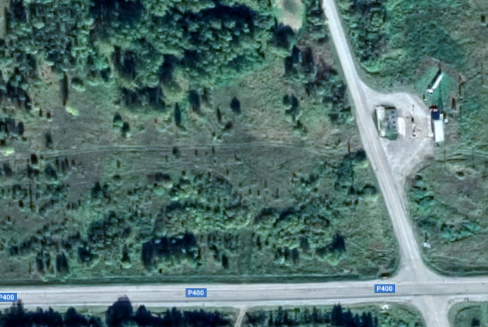

Нестационарный объект торговли

